DAFTAR ISI
BAB 1 PENDAHULUAN 1
1.1 LATAR BELAKANG PERMASALAHAN 1
1.2 SOLUSI PERMASALAHAN 2
1.3 KEUNGGULAN 2
BAB 2 TINJAUAN PUSTAKA 3
2.1 APLIKASI MOBILE 3
2.2 SISTEM PAKAR (EXPERT SYSTEM) 3
2.3 CHATBOT 3
BAB 3 TAHAP PELAKSANAAN 4
3.1 RISET & ANALISIS 4
3.2 PERANCANGAN 5
3.3 PENGEMBANGAN APLIKASI 7
3.4 TESTING DAN PELUNCURAN 7
BAB 4 BIAYA DAN JADWAL KEGIATAN 7
DAFTAR PUSTAKA 10
LAMPIRAN 11

DAFTAR GAMBAR
Gambar 1.1 Komposisi sampah berdasarkan jenis sampah 1
Gambar 1.2 Analisis SWOT 3
Gambar 3.1 Detail Operation 4
Gambar 3.2 Flowchart fitur analisis kebutuhan stok 6
Gambar 3.3 Flowchart fitur inventory dan notifikasi produk mendekati masa expired 6
Gambar 3.4 Flowchart fitur keranjang dan transaksi 6
Gambar 3.5 Use Case Keseluruhan Aplikasi 7

DAFTAR TABEL
Tabel 4.1 Rekapitulasi Rencana Anggaran Biaya 7

DAFTAR LAMPIRAN
Lampiran 1. Format jadwal Kegiatan 11
Lampiran 2. Biodata Ketua dan Anggota 12
Lampiran 3. Biodata Dosen Pendamping 17
Lampiran 4. Format Justifikasi Anggaran Kegiatan 19
Lampiran 5. Susunan Tim Pengusul dan Pembagian Tugas 20
Lampiran 6. Surat Pernyataan Ketua Pengusul 21
Lampiran 7. Flowchart fitur analisis kebutuhan stok 22
Lampiran 8. Flowchart fitur keranjang dan transaksi 23
Lampiran 9. Flowchart fitur inventory dan notifikasi produk mendekati masa expired 23
Lampiran 10. Flowchart fitur chatbot 24
Lampiran 11. Wireframe fitur analisis kebutuhan stok 25
Lampiran 12. Wireframe fitur keranjang dan transaksi 26
Lampiran 13. Wireframe fitur inventory 27
Lampiran 14. Wireframe fitur chatbot 28

BAB 1 PENDAHULUAN

1.1 LATAR BELAKANG PERMASALAHAN
SDGs (Sustainable Development Goals) adalah agenda internasional yang disusun oleh Perserikatan Bangsa-Bangsa (PBB) yang berisi 17 tujuan dan 169 target yang diharapkan dapat dicapai pada tahun 2030. Zero Hunger merupakan salah satu target dari SDGs yang mengakhiri kelaparan, mencapai ketahanan pangan dan peningkatan nutrisi dan memperkenalkan pertanian berkelanjutan. Pada tahun 2022, 1 dari 10 populasi dunia menghadapi kelaparan,hampir 2,4 miliar orang mengalami kerawanan pangan sedang hingga berat, dan 60 persen negara di seluruh dunia mengalami kenaikan harga pangan yang signifikan karena konflik dan rantai pasokan yang terganggu (SDGs, n.d.).
Dalam mencapai SDG2 atau Zero Hunger terdapat beberapa masalah yang menghambat tercapainya SDG2, salah satunya pemborosan makanan. Pemborosan makanan disebabkan oleh beberapa hal, salah satunya yaitu overstock bahan baku yang menjadi pemicu banyaknya sampah makanan. Berdasarkan data SIPSN mengenai komposisi sampah berdasarkan jenis sampah di tahun 2024, sampah di Indonesia didominasi oleh sampah makanan (SIPSN, n.d.).
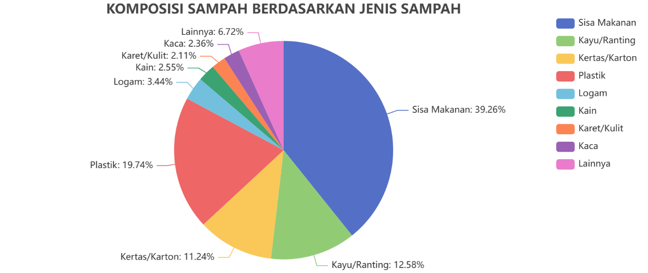
Gambar 1.1 Komposisi sampah berdasarkan jenis sampah
Sumber : sipsn.menlhk.go.id
Masyarakat sering mengalami kesulitan mengatur stok bahan makanan terutama dalam memperkirakan jumlah yang benar-benar dibutuhkan. Banyak orang cenderung membeli makanan dalam jumlah berlebih, baik karena ingin berjaga-jaga, atau sekadar kurang perhitungan. Pembelian berlebihan sering berujung pada bahan makanan yang expired akibat tidak terpakai dan akhirnya terbuang. Masalah ini tidak hanya berdampak pada pemborosan makanan dan keuangan rumah tangga, tetapi juga memberikan efek negatif terhadap lingkungan.
Berdasarkan https://badanpangan.go.id/ di blog yang berjudul “9 Organisasi Sepakat Gabung bersama Badan Pangan Nasional Kurangi Food Waste di Indonesia” mengatakan bahwa Gerakan mengurangi food waste memiliki 6 urgensitas yang tinggi. Mereka menandatangani perjanjian kerja sama dengan sembilan organisasi untuk mengurangi food waste di Indonesia (Badan Pangan Nasional, 2022).
Berdasarkan www.rii.co.id (Radio Republik Indonesia, n.d.) tentang “Frugal living : Tren Baru Menginspirasi Gaya Hidup Hemat” khususnya pada bagian 1 Hemat dengan Cerdas dan pada bagian 3 Kreativitas dalam Menyusun Menu dan Masak Sendiri, dapat menjadi salah satu peningkatan potensi pasar dari solusi kami yang akan kami kembangkan.

1.2 SOLUSI PERMASALAHAN
Berdasarkan data-data sebelumnya, untuk mendukung gerakan mengurangi food waste kami membuat aplikasi manajemen stok makanan yang kami namai “Eatventory” yang menganalisa dan memberikan jumlah stok bahan baku yang akurat sehingga mengurangi overstock dan food waste. Dengan Analisa aplikasi kami, pengguna juga dapat mengelola keuangan mereka secara terencana dan dapat membantu pengguna menyediakan bahan baku untuk mempersiapkan makanan sesuai kebutuhan mereka.
Eatventory adalah aplikasi yang dapat membantu masyarakat untuk mengatur stok bahan makanan melalui teknologi Sistem Pakar yang menganalisis entri pengguna. Aplikasi ini bekerjasama dengan supermarket sebagai penyedia produk bahan baku supaya memudahkan pengguna untuk melakukan transaksi. Aplikasi ini memiliki fitur utama yaitu analisis kebutuhan stok makanan, fitur keranjang, transaksi, inventory, notifikasi produk yang kadaluwarsa, dan chatbot.

1.3 KEUNGGULAN
Dalam ranah aplikasi manajemen stok makanan, kami menemukan aplikasi serupa bernama No Waste (https://www.nowasteapp.com/ ) (No Waste, n.d.) yang menawarkan layanan yaitu, mengatur dan mengelola stok makanan sesuai jenis makanan melalui fitur inventory, pengingat tanggal kedaluwarsa produk, membantu menyusun shopping list, chatbot yang terintegrasi dengan fitur inventory dan shopping list.
Namun aplikasi No Waste hanya menyediakan layanan berupa manajemen stok makanan saja dan fitur chatbotnya masih terbatas pada update dan delete menu inventory dan shopping list pengguna. Aplikasi ini tidak menyediakan rekomendasi stok makanan sesuai preferensi pengguna.
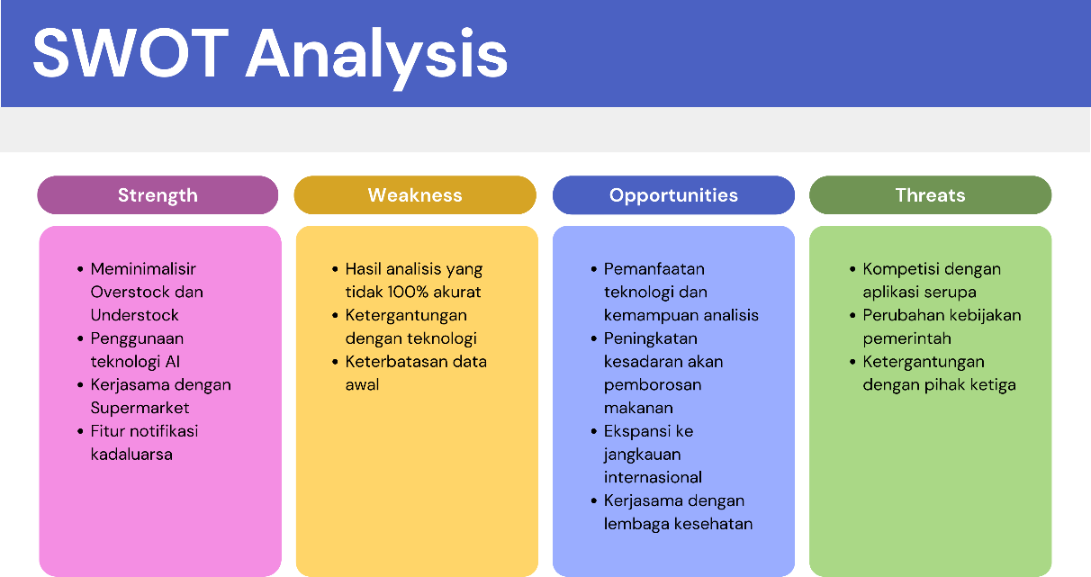
Gambar 1.2 Analisis SWOT

BAB 2 TINJAUAN PUSTAKA

2.1 APLIKASI MOBILE
Aplikasi mobile adalah perangkat lunak yang dirancang khusus untuk digunakan pada perangkat mobile seperti smartphone dan tablet. Aplikasi ini dapat diunduh dan diinstal melalui platform seperti Google Play Store untuk perangkat Android dan App Store untuk perangkat iOS (Prasetyo, n.d.) Aplikasi mobile sering berfungsi untuk menyediakan kebutuhan pengguna dengan layanan serupa dengan yang ada di PC. Aplikasi pada umumnya adalah unit perangkat lunak individual kecil dengan kapasitas terbatas. Aplikasi mobile menjauh dari system perangkat lunak terintegrasi yang umumnnya ditemukan di PC (Yusuf Wahyu Setiya Putra, 2023).

2.2 SISTEM PAKAR (EXPERT SYSTEM)
Sistem pakar atau Expert System biasa disebut juga dengan Knowledge Based System yaitu suatu aplikasi computer yang ditujukan untuk membantu pengambilan keputusan atau pemecahan persoalan dalam bidang yang spesifik. Sistem ini bekerja dengan menggunakan pengetahuan dan metode analisis yang telah didefinisikan terlebih dahulu oleh pakar yang sesuai dengan bidang keahliannya. Sistem ini desebut sistem pakar karena fungsi dan perannya sama seperti seorang ahli yang harus memiliki pengetahuan, pengalaman dalam memecahkan suatu persoalan (B. Herawan Hayadi, 2018).

2.3 CHATBOT
Chatbot adalah sebuah program komputer yang bertujuan untuk mensimulasikan sebuah kecerdasan buatan untuk dapat melakukan sebuah percakapan dengan manusia. Chatbot merupakan implementasi dari bidang ilmu pengolahan bahasa alami, pembelajaran mesin, rekayasa perangkat lunak dan kecerdasan buatan. Chatbot dirancang untuk mensimulasikan percakapan dengan manusia menggunakan aturan atau kecerdasan buatan melalui antarmuka percakapan melalui teks tertulis atau lisan (Sholeh, n.d.) Organisasi di seluruh industri menggunakan chatbot untuk menyederhanakan pengalaman pelanggan, meningkatkan efisiensi operasional, dan mengurangi biaya (AWS Amazon, n.d.).

BAB 3 TAHAP PELAKSANAAN
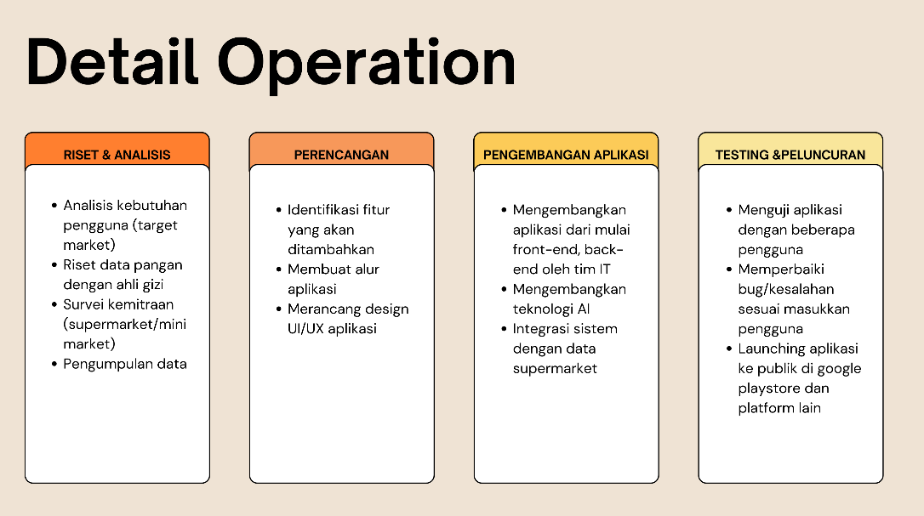
Gambar 3.1 Detail Operation

3.1 RISET & ANALISIS
Dalam tahapan ini kami akan melakukan riset target pengguna, fitur utama, Analisis pesaing, dan dokumentasi kebutuhan. Target Pengguna utama untuk aplikasi kami yaitu Ibu rumah tangga dan anak kost yang membutuhkan manajemen bahan makanan sehari-hari. Aplikasi ini memiliki beberapa fitur utama diantaranya:
- Analisis kebutuhan stok makanan
Fitur ini merupakan fitur utama aplikasi yang menjadi unggulan. Melalui fitur ini pengguna dapat memasukkan data terkait preferensi tipe makanan, jenis kegiatan, durasi kebutuhan, serta jumlah orang yang terlibat. Sistem Pakar yang dirancang untuk meniru kemampuan pengambilan keputusan ahli gizi kemudian menganalisis data pengguna dan melakukan profiling terkait kebutuhan stok bahan baku yang disesuaikan dengan entri pengguna. Sistem akan menampilkan daftar rekomendasi bahan baku beserta jumlah stok idealnya yang sudah disesuaikan untuk kemudian dipilih oleh pengguna sesuai kebutuhannya.
- Fitur keranjang
Setelah pengguna mendapatkan daftar rekomendasi bahan makanan, pengguna dapat memilih beberapa produk yang mereka butuhkan untuk dimasukkan ke dalam keranjang. Fitur ini mirip dengan fitur keranjang pada marketplace yang memungkinkan pengguna untuk menyimpan produk mereka sebelum melakukan checkout transaksi. Dalam fitur ini juga pengguna dapat memilih supermarket mana yang ingin mereka tuju.
- Transaksi
Melalui fitur ini, pengguna dapat melakukan transkasi pembelian produk supermarket yang sudah disimpan di keranjang sebelumnya. Di sini pengguna dapat melakukan pembayaran dan memilih jadwal untuk melakukan pick-up barang di supermarket.
- Inventory
Pengguna dapat menyimpan produk yang mereka sudah beli baik itu produk dari supermarket maupun produk yang mereka beli di luar supermarket. Produk supermarket yang pengguna sudah beli melalui aplikasi akan otomatis masuk ke dalam inventory beserta keterangan tanggal kedaluwarsa produk. Sedangkan untuk produk di luar supermaket, pengguna dapat menambahkannya secara mandiri ke dalam fitur inventory. Selain menambahkan produk, pengguna juga dapat menghapus produk apabila produk sudah habis.
- Notifikasi produk mendekati masa expired
Pengguna akan mendapatkan notifikasi peringatan apabila ada produk dalam inventory mereka yang sudah mendekati masa kedaluwarsa. Fitur ini akan sangat bermanfaat terutama untuk produk berupa bahan makanan mentah yang cenderung memiliki masa simpan yang lebih singkat.
- Chatbot
Selain analisis kebutuhan stok makanan, Chatbot dapat menjadi fitur tambahan apabila pengguna membutuhkan rekomendasi yang lebih spesifik. Pengguna dapat memberi pertanyaan yang terkait dengan kebutuhan stok bahan baku untuk program makan (diet, cutting, bulking, dll.), resep makanan, dan kebutuhan lainnya. Fitur ini juga terdapat rekomendasi prompt agar user mendapatkan preferensi pertanyaan yang dapat ditanyakan. Dari rekomendasi bahan baku yang disediakan Chatbot, pengguna dapat menambahkan rekomendasi tersebut ke fitur keranjang untuk dibeli.

3.2 PERANCANGAN
Tahapan ini adalah proses perancangan hal-hal yang diperlukan untuk aplikasi kami seperti identifikasi persona pengguna, membuat flowchart dan use case utama, sketsa wireframe awal, implementasi wireframe di Figma, mendesain UI final (warna, ikon, tipografi), menyimulasikan alur penggunaan (user journey), dan membuat prototype interaktif untuk pengujian awal.
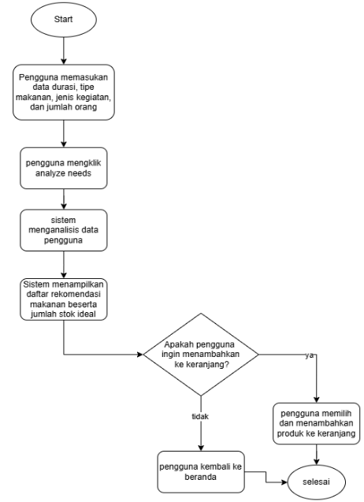
Gambar 3.2 Flowchart fitur analisis kebutuhan stok

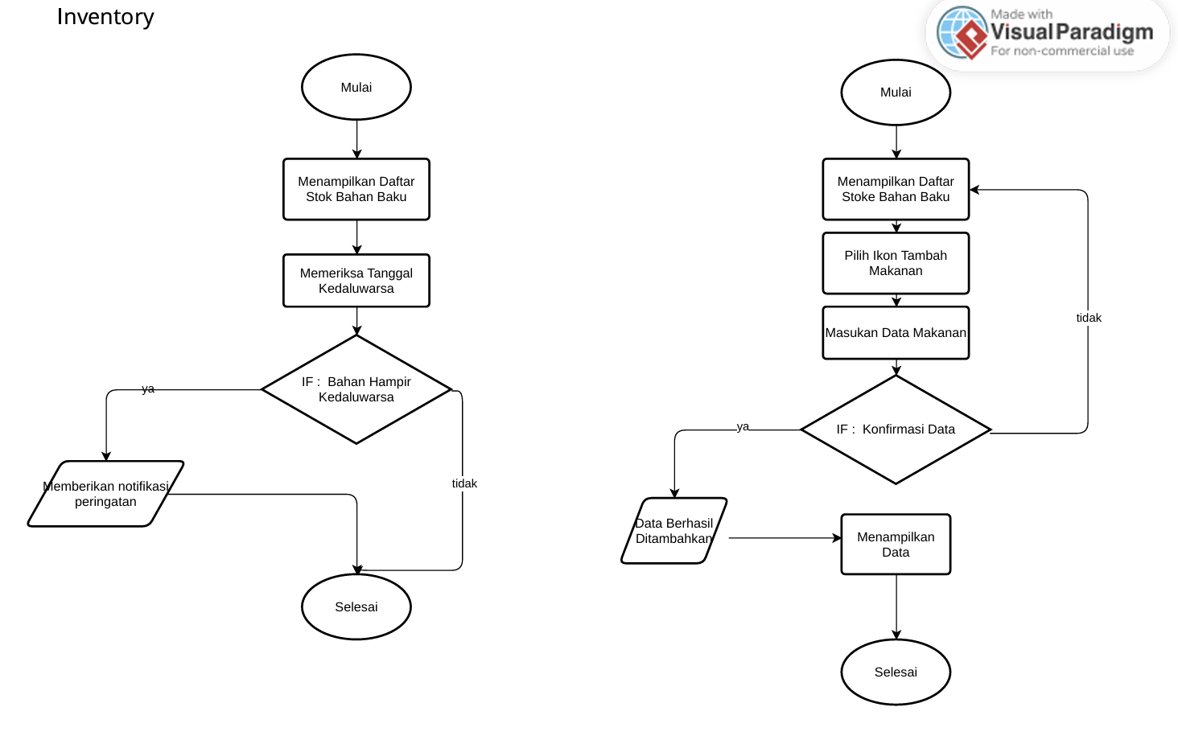
Gambar 3.3 Flowchart fitur inventory dan notifikasi produk mendekati masa expired

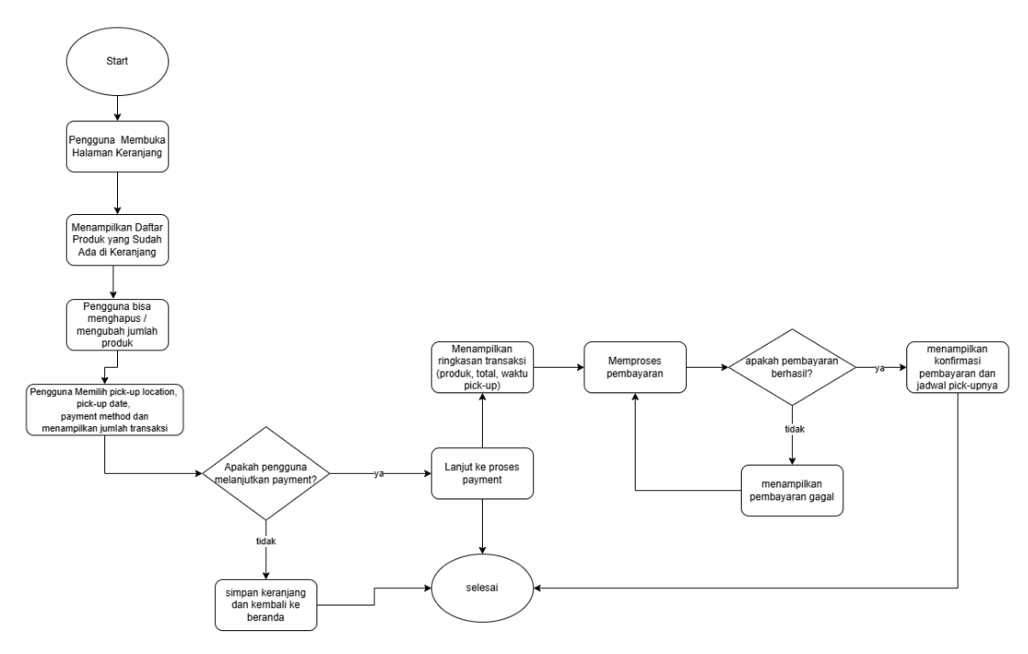
Gambar 3.4 Flowchart fitur keranjang dan transaksi
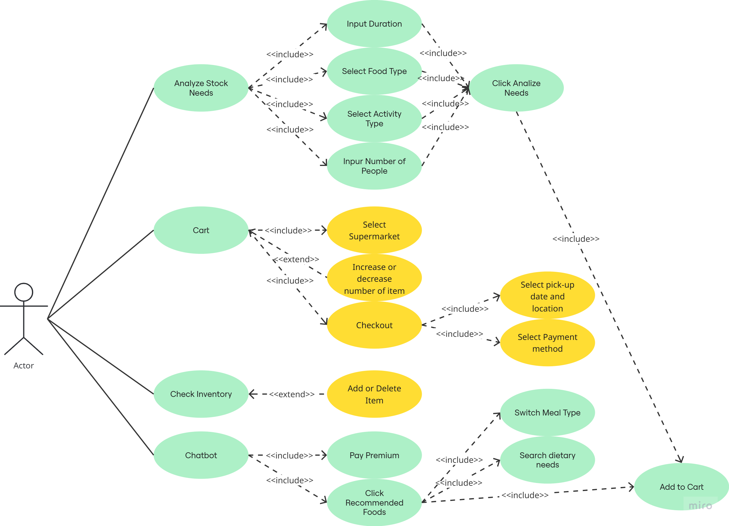
Gambar 3.5 Use Case Keseluruhan Aplikasi

3.3 PENGEMBANGAN APLIKASI
Dalam tahap melaksanakan pembuatan aplikasi, kami akan menentukan spesikasi teknologi yang akan kami gunakan. Dalam pengembangan frontend mobile kami akan menggunakan flutter untuk implementasi interface responsif dengan fitur interaktif. Unutk mengembangkan backend kami memanfaatkan firebase dalam pembuatan API untuk CRUD stok, autentikasi, laporan, dan notifikasi. Untuk penyimpanan data (database) kami menggunakan Firestore (Firebase Realtime Database).

3.4 TESTING DAN PELUNCURAN
Setelah pembuatan aplikasi diperlukan tahapan testing dan peluncuran atau deployment. Pada tahapan testing akan dilakukan uji fungsi API dan uji alur utama aplikasi. Lalu akan dilakukan User Acceptance Testing dengan melibatkan pengguna akhir untuk masukan, setelah itu akan dilakukan Stress Testing unutk uji performa dengan data besar. Pada tahapan deployment akan dilakukan hosting di AWS/Google Cloud dengan domain dan SSL, lalu membuat panduan pengguna (PDF/video), setelah itu dilakukan pelatihan kepada staf pengguna.

BAB 4 BIAYA DAN JADWAL KEGIATAN
Tabel 4.1 Rekapitulasi Rencana Anggaran Biaya
No. | Jenis Pengeluaran | Sumber Dana | Besaran Dana (Rp)
1 | Bahan habis pakai (contoh: ATK, Kertas, bahan, dll) maksimal 60% dari jumlah dana yang diusulkan | Belmawa | 3.700.000
1 |  | Perguruan Tinggi
1 |  | Instansi Lain (Jika Ada)
2 | Sewa dan jasa (Sewa/jasa alat; jasa pembuatan produk pihak ketiga, dll), maksimal 15% dari jumlah dana yang diusulkan | Belmawa | Rp700.000
2 |  | Perguruan Tinggi | Rp500.000
2 |  | Instansi Lain (Jika Ada)
3 | Transportasi lokal maksimal 30% dari jumlah dana yang diusulkan | Belmawa | Rp2.400.000
3 |  | Perguruan Tinggi
3 |  | Instansi Lain (Jika Ada)
4 | Lain-lain (contoh: biaya komunikasi, biaya akses publikasi, dll) maksimal 15% dari jumlah dana yang diusulkan | Belmawa | Rp1.200.000
4 |  | Perguruan Tinggi
4 |  | Instansi Lain (Jika Ada)
Jumlah
Rekap Sumber Dana |  | Belmawa | Rp8.000.000
 |  | Perguruan Tinggi | Rp500.000
 |  | Instansi Lain (Jika Ada)
 |  | Jumlah | Rp8.500.000
RINCIAN KEUANGAN
- Belanja Bahan(60%)
  - Desain Wireframe
Digunakan untuk mencetak rancangan awal tampilan antarmuka aplikasi agar mudah dievaluasi bersama tim.
  - Poster
Media promosi untuk memperkenalkan aplikasi Eatventory secara luas.
  - Kertas A4
Untuk keperluan cetak dokumentasi, kuesioner survei, laporan, dan materi workshop.
  - ATK
Digunakan untuk menunjang kegiatan operasional seperti survei, diskusi tim, pencatatan, dan administrasi laporan.
  - Sticky Notes
Untuk aktivitas brainstorming dan pengumpulan insight dalam kegiatan desain thinking atau evaluasi.
  - Laporan
Pencetakan laporan kemajuan dan laporan akhir kegiatan PKM yang harus dikumpulkan secara fisik.
  - Map Laporan
Digunakan sebagai pelengkap untuk mengarsipkan laporan cetak agar rapi dan profesional.
  - Stiker Brand
Digunakan sebagai media branding dan promosi aplikasi Eatventory dalam bentuk fisik (souvenir, packaging).
  - Banner
Untuk menampilkan informasi utama proyek saat presentasi, workshop, atau pameran produk.
- Belanja Sewa(15%)
  - Sewa Perangkat Uji Coba
Penyewaan perangkat seperti tablet atau smartphone tambahan untuk memastikan aplikasi diuji di berbagai perangkat.
  - Langganan Tools Desain
Tools penting untuk mendesain antarmuka aplikasi dan materi visual promosi. Versi berbayar memberi akses fitur lengkap.
  - Sewa Lab (Universitas)
Tempat pelaksanaan uji coba aplikasi bersama pengguna (responden) dalam lingkungan yang terkontrol dan kondusif.
  - Langganan Cloud
Untuk menyimpan data aplikasi, backup file desain, dokumentasi proyek, serta mendukung pengembangan berbasis cloud.
- Perjalanan Lokal(30%)
  - Survei Konsumen
Kegiatan pengumpulan data langsung dari calon pengguna aplikasi (misalnya pelanggan supermarket) terkait kebiasaan belanja dan kebutuhan mereka.
  - Survei Mitra/Supermarket
Dilakukan untuk mendapatkan masukan dari mitra potensial (seperti pemilik toko/supermarket) mengenai fitur aplikasi dan peluang kolaborasi.
  - Dokumentasi Kegiatan Lapangan
Meliputi dokumentasi selama survei, uji coba aplikasi, serta mini workshop. Dibutuhkan untuk pelaporan, publikasi, dan evaluasi kegiatan.
- Lain-Lain(15%)
  - Adsense Akun Media Sosial
Digunakan untuk promosi aplikasi melalui iklan berbayar di platform seperti Instagram/Facebook agar menjangkau audiens lebih luas.
  - Paket Data
Mendukung koneksi internet untuk komunikasi tim, riset daring, update aplikasi, dan pengelolaan media sosial.
  - Mini Workshop
Pelatihan atau diskusi kecil bersama pengguna atau mitra untuk mengenalkan fitur aplikasi dan mendapatkan feedback langsung.

DAFTAR PUSTAKA
AWS Amazon, n.d. Apa itu Chatbot?. [Online]
Available at: https://aws.amazon.com/id/what-is/chatbot/
[Accessed 23 May 2025].
B. Herawan Hayadi, ., 2018. Sistem Pakar. 1 ed. Yogyakarta: Deepublish.
Badan Pangan Nasional, 2022. 9 Organisasi Sepakat Gabung bersama Badan Pangan Nasional Kurangi Food Waste di Indonesia. [Online]
Available at: https://badanpangan.go.id/blog/post/9-organisasi-sepakat-gabung-bersama-badan-pangan-nasional-kurangi-food-waste-di-indonesia
[Accessed 23 May 2025].
No Waste, n.d. No Waste - With an AI assistant. [Online]
Available at: https://www.nowasteapp.com/
Prasetyo, I., n.d. Apa Itu Aplikasi Mobile?. [Online]
Available at: https://docif.telkomuniversity.ac.id/apa-itu-aplikasi-mobile/
[Accessed 23 May 2025].
Radio Republik Indonesia, n.d. Frugal living : Tren Baru Menginspirasi Gaya Hidup Hemat. [Online]
Available at: https://www.rri.co.id/lain-lain/949186/frugal-living-tren
[Accessed 23 May 2025].
SDGs, n.d. End hunger, achieve food security and improved nutrition and promote sustainable agriculture. [Online]
Available at: https://sdgs.un.org/goals/goal2#progress_and_info
Sholeh, M., n.d. p. 1.
SIPSN, n.d. KOMPOSISI SAMPAH BERDASARKAN JENIS SAMPAH. [Online]
Available at: https://sipsn.menlhk.go.id/sipsn/public/data/komposisi
Yusuf Wahyu Setiya Putra, A. M. D. N. N. F. N. F. F. A. A. S. W. F. N. H. S. S. M., 2023. Konsep Dasar Aplikasi Mobile. In: C. H. Utama, ed. Pengantar Aplikasi Mobile. Bandung: Dr. Widyastuti Andriyani, S.Kom., M.Kom., p. 1.

LAMPIRAN
Lampiran 1. Format jadwal Kegiatan
No | Jenis Kegiatan | Bulan |  |  |  | Penanggungjawab
No | Jenis Kegiatan | 1 | 2 | 3 | 4 | Penanggungjawab
1 | Perencanaan, Riset dan Analisis |  |  |  |  | Russell Reece, Ari Okta Pratama
2 | Desain dan Perancangan |  |  |  |  | Anastasia Christella Halim, Russell Reece
3 | Pengembangan |  |  |  |  | Insan Fadillah Azzahra, Russell Reece, Ari Okta Pratama
4 | Testing/Pengujian |  |  |  |  | Anastasia Christella Halim, Kautsar Rahman Zaki
5 | Peluncuran |  |  |  |  | Insan Fadillah Azzahra
6 | Feedback |  |  |  |  | Kautsar Rahman Zaki

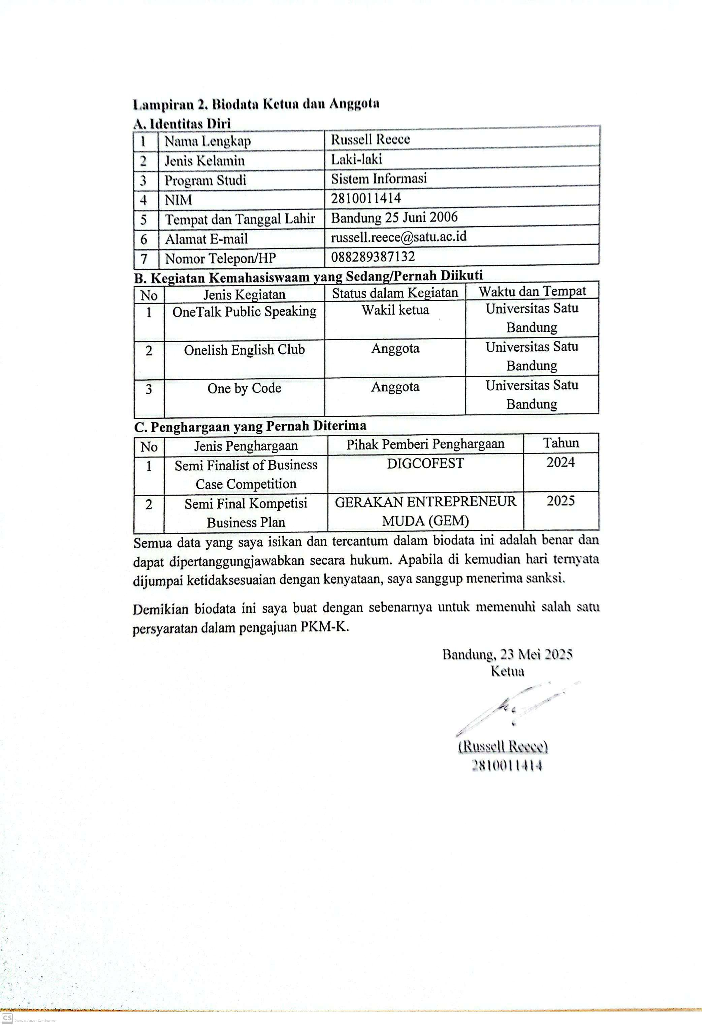
Lampiran 2. Biodata Ketua dan Anggota

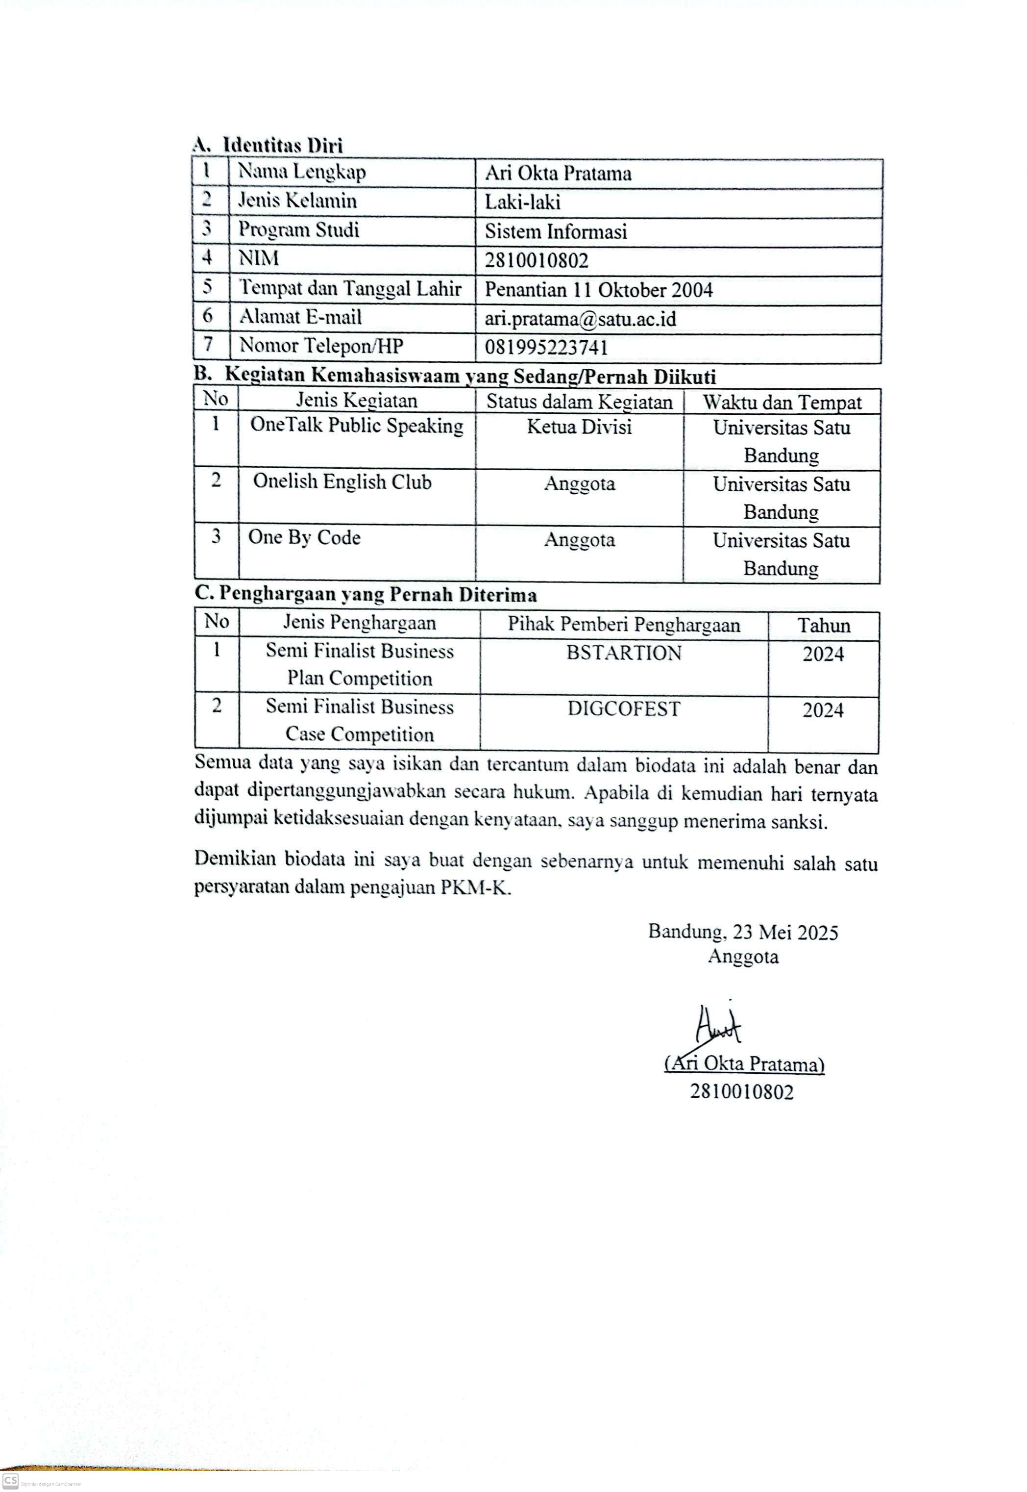

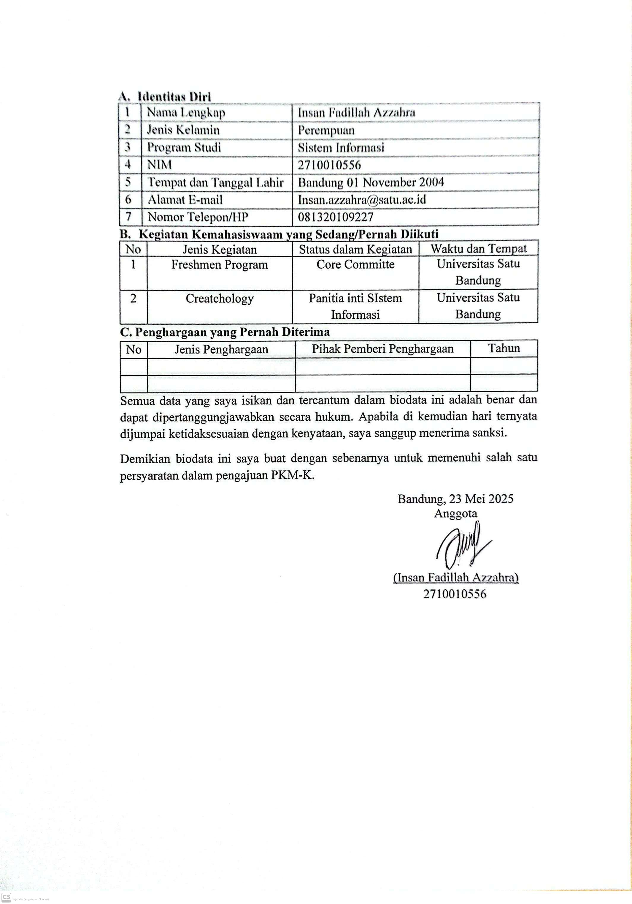

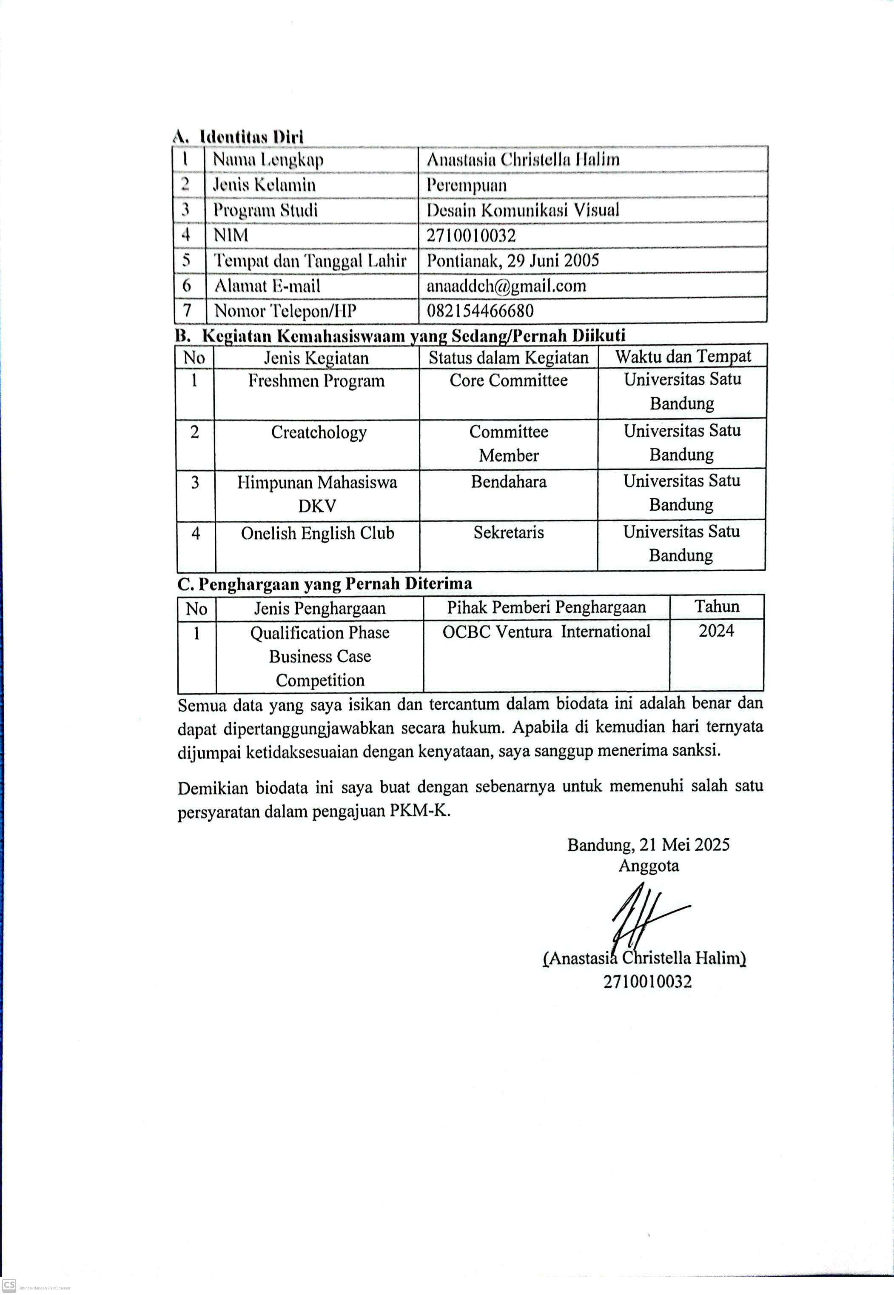

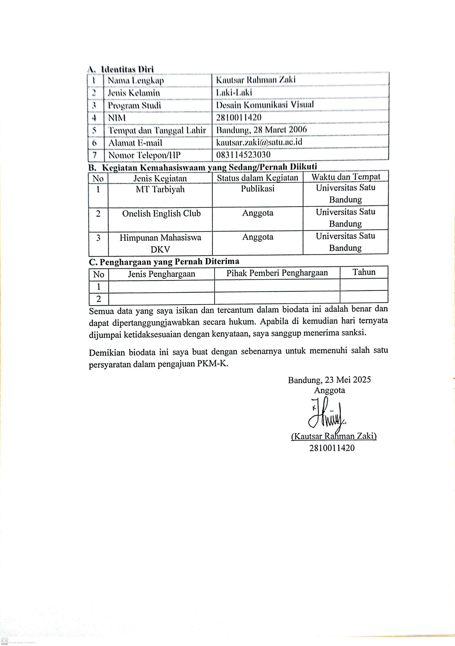

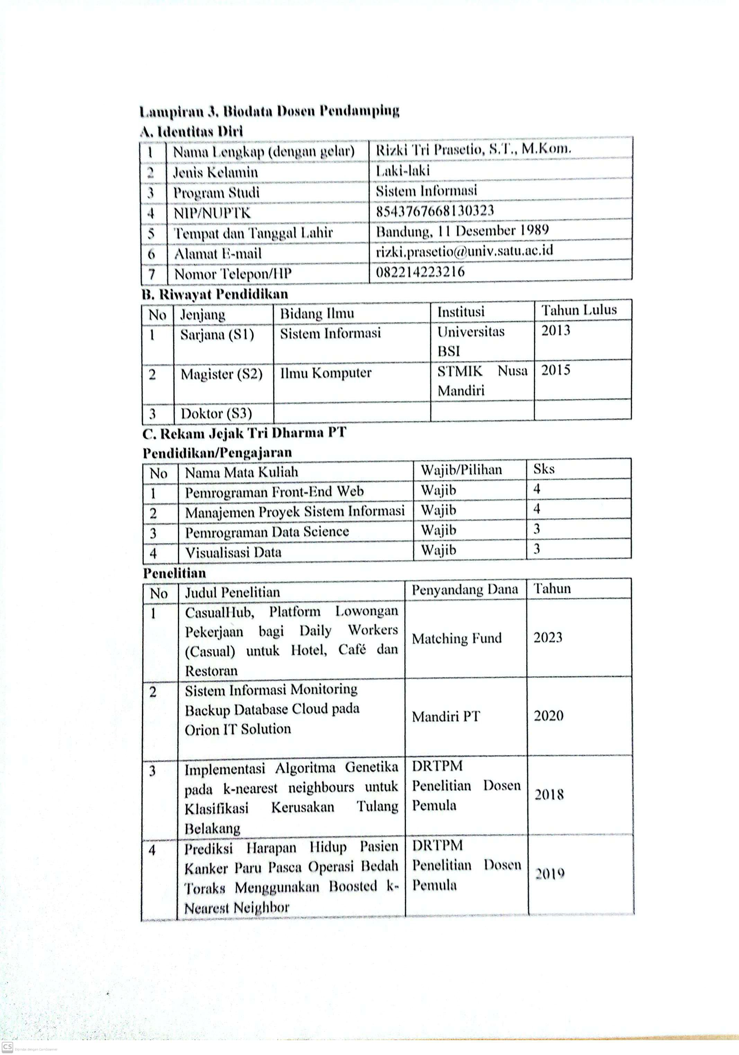
Lampiran 3. Biodata Dosen Pendamping

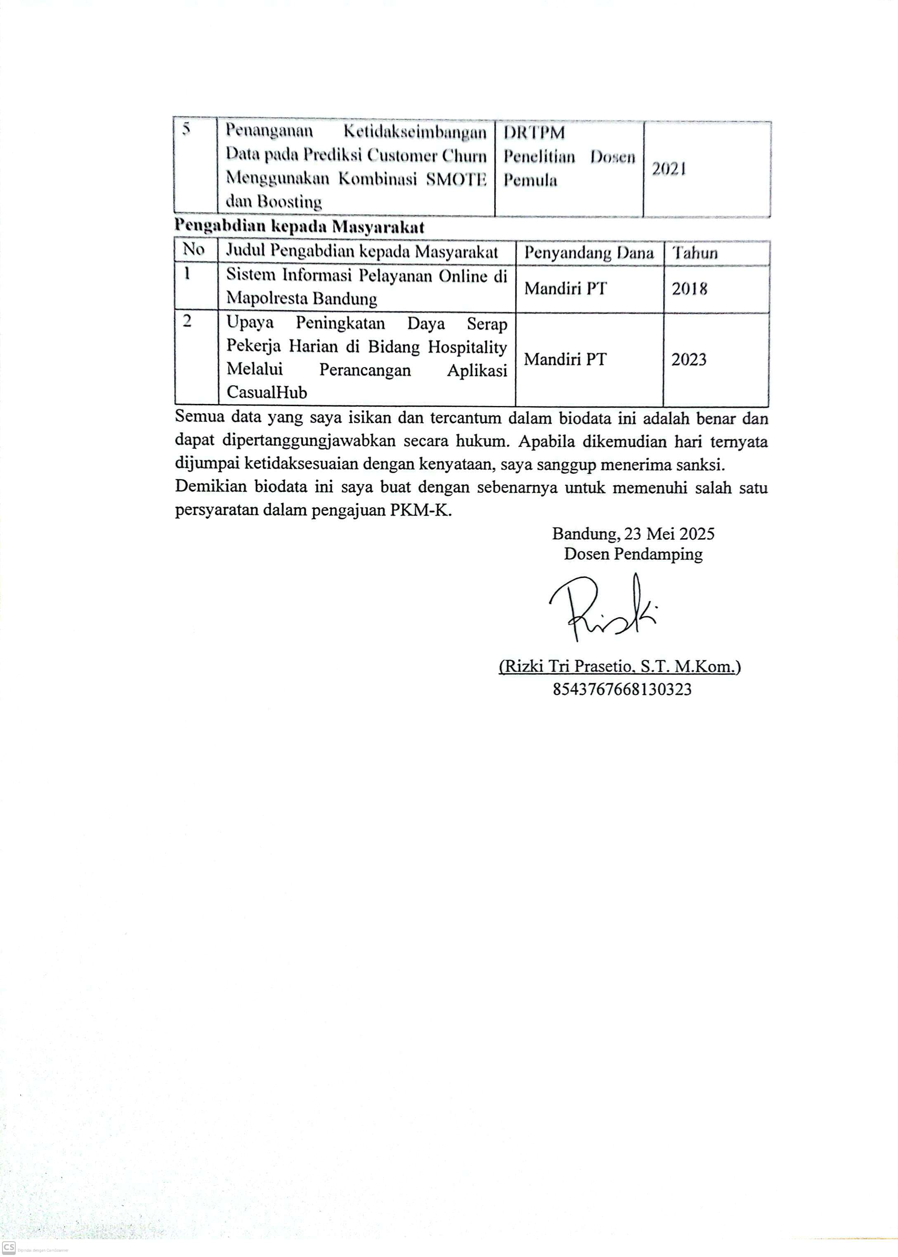

Lampiran 4. Format Justifikasi Anggaran Kegiatan
No | Jenis Pengeluaran | Volume | Harga Satuan (RP) | Total  (Rp)
1 | Belanja Bahan (maks.60%)
 | Desain Wireframe(Cetak) | 4 | Rp80.000 | Rp320.000
 | Poster(Cetak) | 8 | Rp50.000 | Rp400.000
 | Kertas A4(Rim) | 2 | Rp40.000 | Rp80.000
 | ATK | 20 | Rp50.000 | Rp1.000.000
 | Sticky Notes | 10 | Rp.40.000 | Rp400.000
 | Laporan(Print) | 4 | Rp50.000 | Rp200.000
 | Map Laporan | 9 | Rp50.000 | Rp450.000
 | Stiker Brand(Pack) | 2 | Rp95.000 | Rp190.000
 | Banner (Cetak) | 11 | Rp60.000 | Rp660.000
SUB TOTAL |  |  |  | Rp3.700.000
2 | Belanja Sewa (maks.15%)
 | Langganan Tools Desain(Figma,Canva) | 2 | Rp100.000 | Rp200.000
 | Sewa Lab(Universitas) | 1 | Rp500.000 | Rp500.000
 | Sewa Perangkat Uji Coba | 2 | Rp150.000 | Rp300.000
 | Langganan Cloud | 1 | Rp200.000 | Rp200.000
SUB TOTAL |  |  |  | Rp1.200.000
3 | Perjalanan lokal (maks.30%)
 | Survei Konsumen | 1 | Rp400.000 | Rp400.000
 | Dokumentasi Kegiatan Lapangan | 4 | Rp350.000 | Rp1.400.000
 | Survei Mitra/Supermarket | 3 | Rp200.000 | Rp600.000
SUB TOTAL |  |  |  | Rp2.400.000
4 | Lain-lain (maks.15%)
 | Adsense akun media social | 2 | Rp200.000 | Rp400.000
 | Paket Data (per bulan) | 1 | Rp100.000 | Rp100.000
 | Mini Workshop | 2 | Rp350.000 | Rp700.000
SUB TOTAL |  |  |  | Rp1.200.000
GRAND TOTAL |  |  |  | Rp8.500.000

Lampiran 5. Susunan Tim Pengusul dan Pembagian Tugas
No | Nama /NIM | Program Studi | Bidang Ilmu | Alokasi Waktu (jam/hari) | Uraian Tugas
1 | Russell Reece  2810011414 | Sistem Informasi | Sistem Informasi | 4 jam/hari | Pendahuluan, Solusi permasalahan, Keunggulan, Tahap pelaksanaan, Use Case
2 | Insan Fadillah Azzahra  2710010556 | Sistem Informasi | Sistem Informasi | 4 jam/hari | Flowchart,  SWOT
3 | Ari Okta Pratama  2810010802 | Sistem Informasi | Sistem Informasi | 4 jam/hari | Rancangan Keuangan
4 | Anastasia Christella Halim  2710010032 | Desain Komunikasi Visual | Desain Komunikasi Visual | 4 jam/hari | Tinjauan Pustaka, Penyusunan halaman dan formating
5 | Kautsar Rahman Zaki  2810011420 | Desain Komunikasi Visual | Desain Komunikasi Visual | 4 jam/hari | Flowchart, Detail Operation, Tahapan Alur Aplikasi

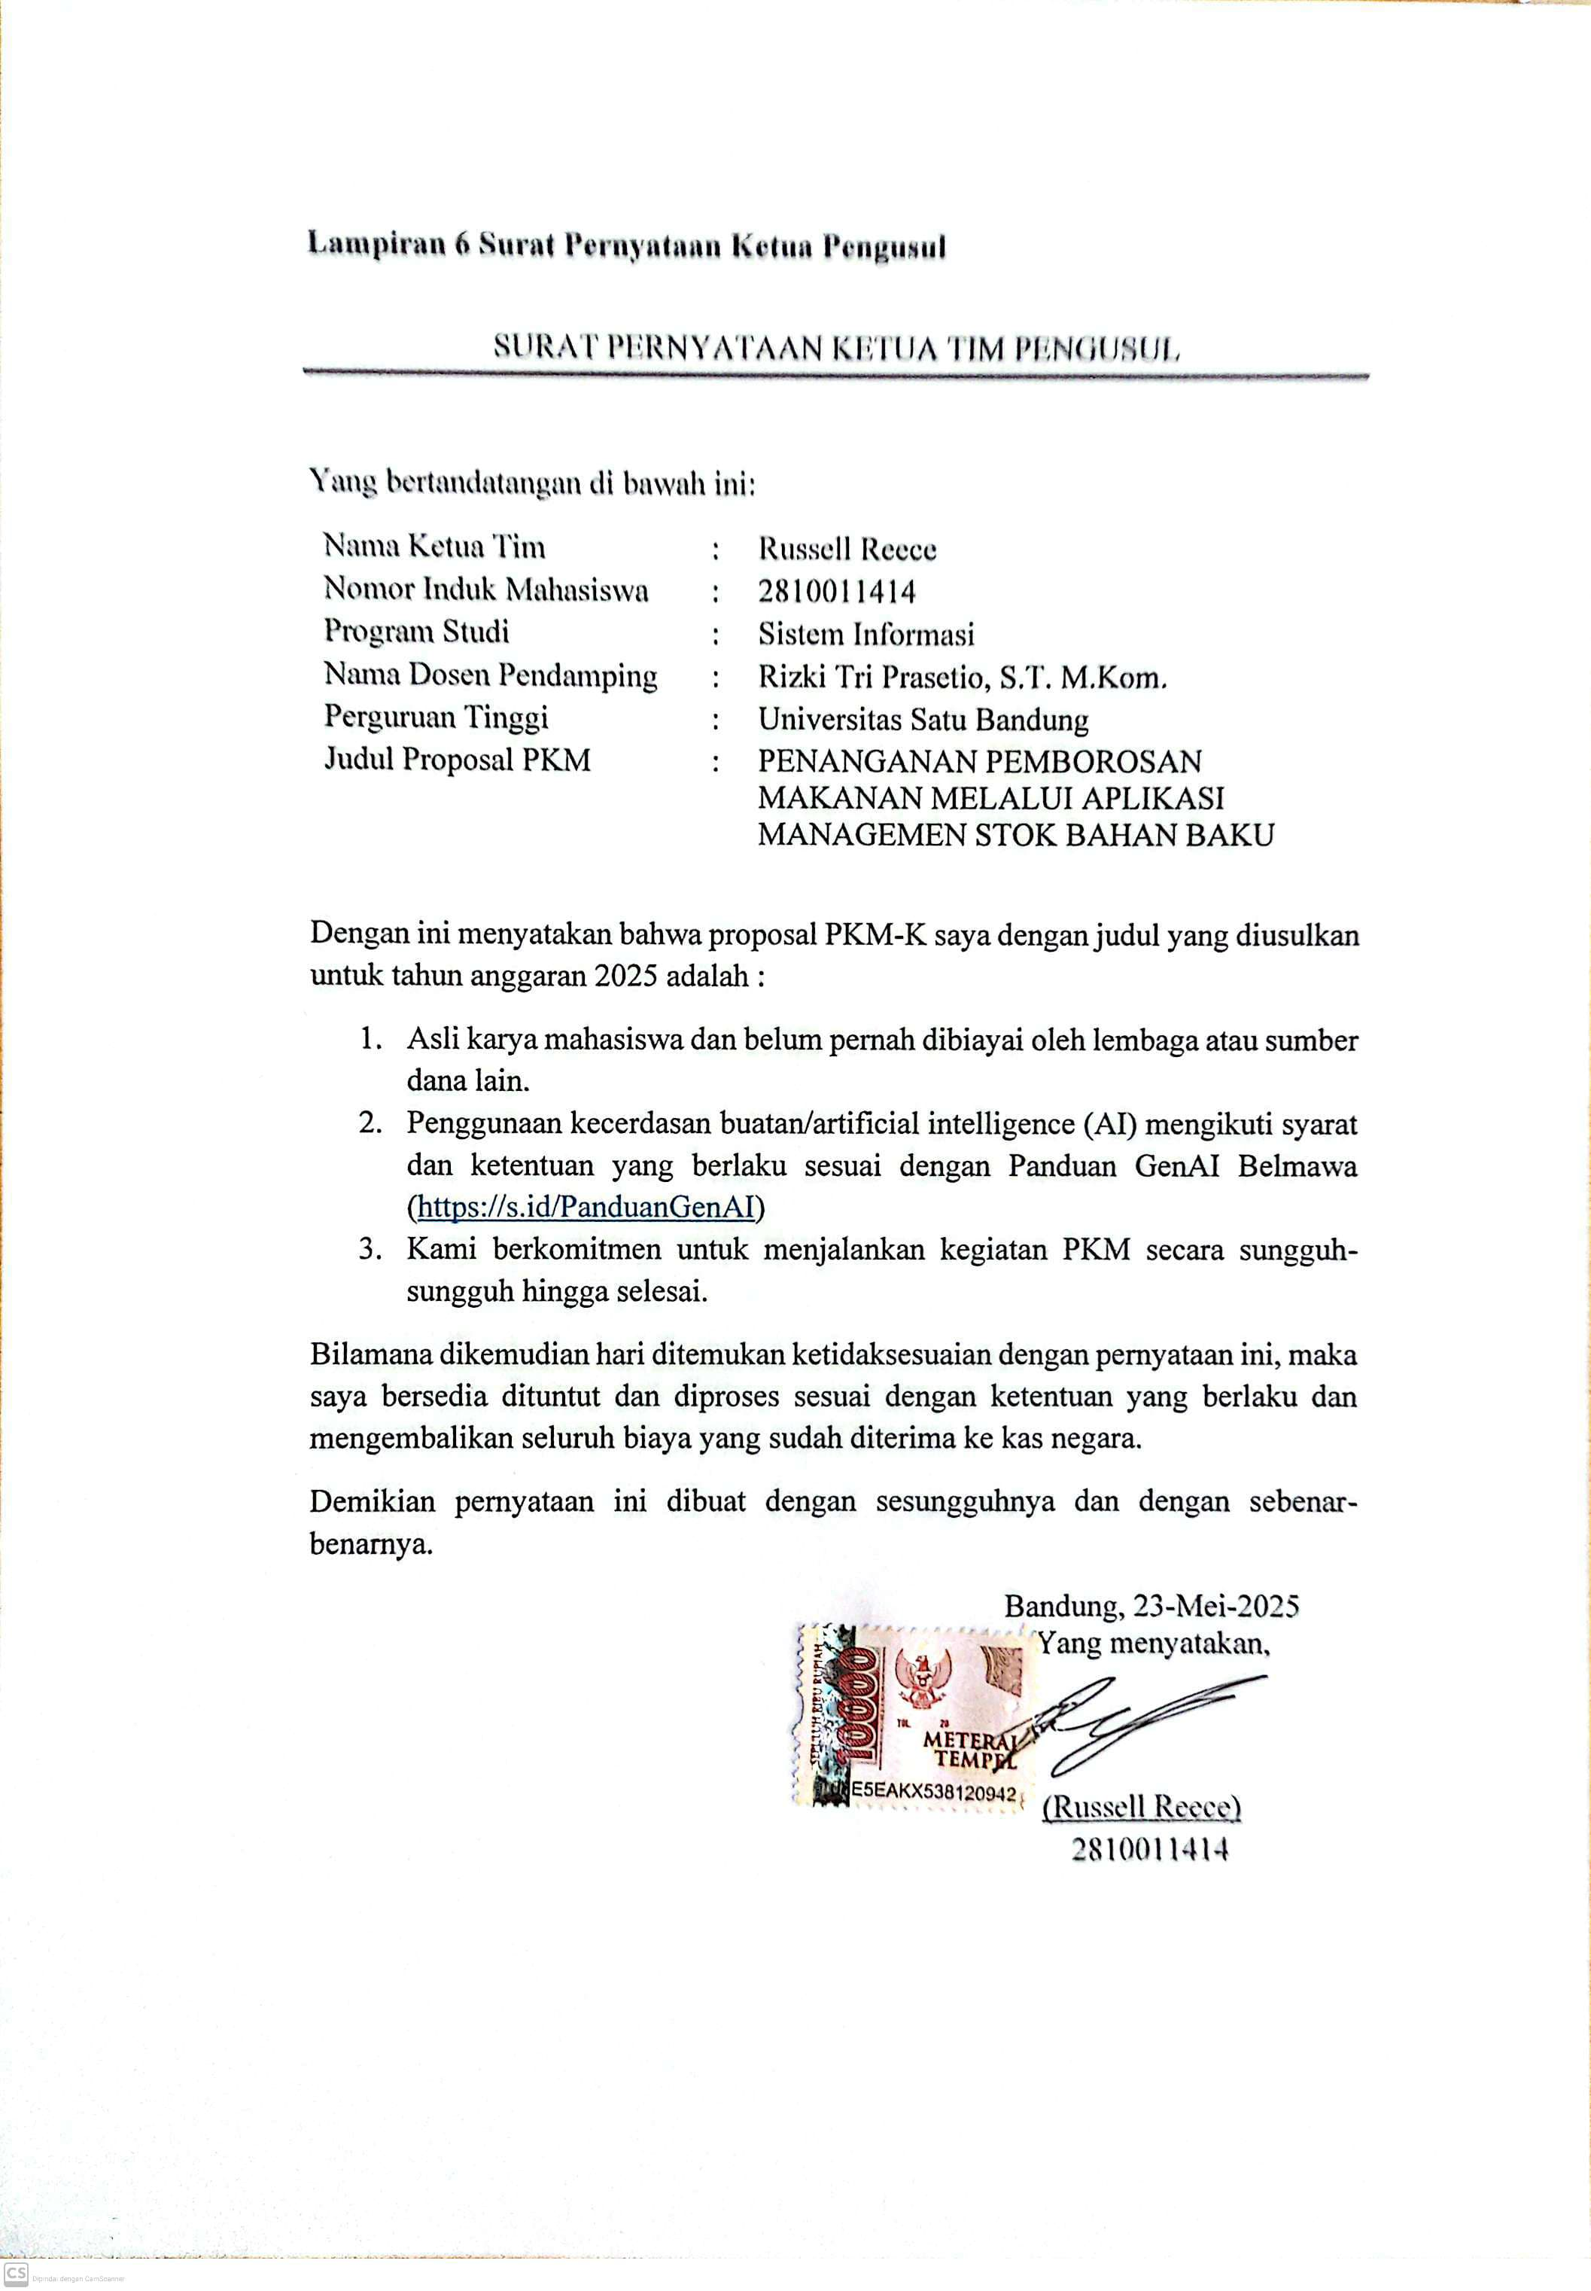
Lampiran 6. Surat Pernyataan Ketua Pengusul

Lampiran 7. Flowchart fitur analisis kebutuhan stok
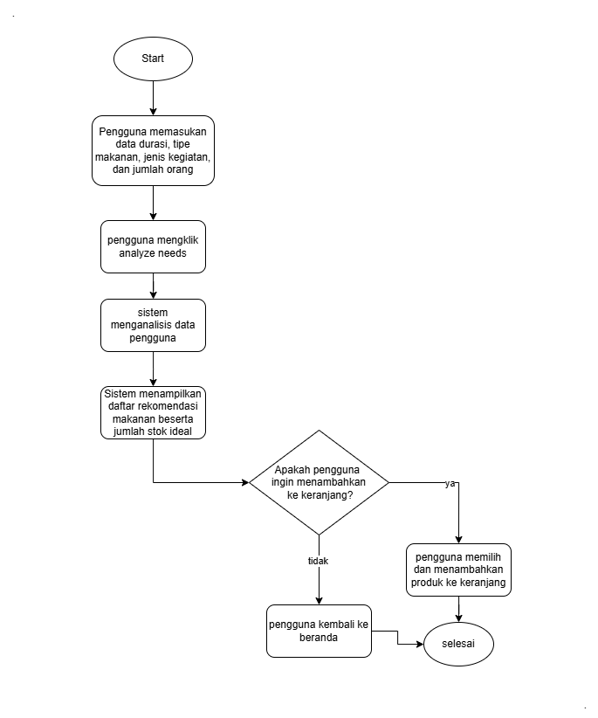
Lampiran 8. Flowchart fitur keranjang dan transaksi
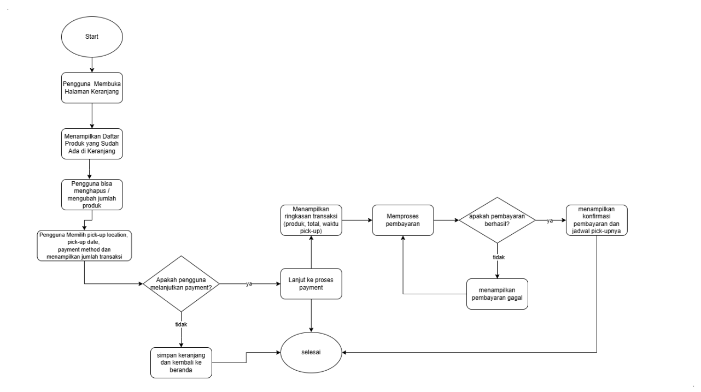
Lampiran 9. Flowchart fitur inventory dan notifikasi produk mendekati masa expired
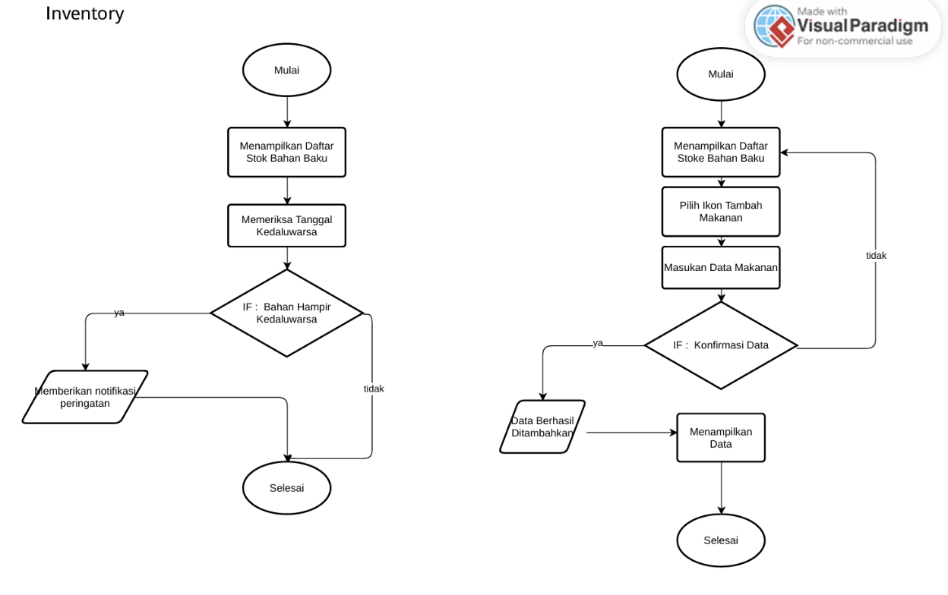
Lampiran 10. Flowchart fitur chatbot
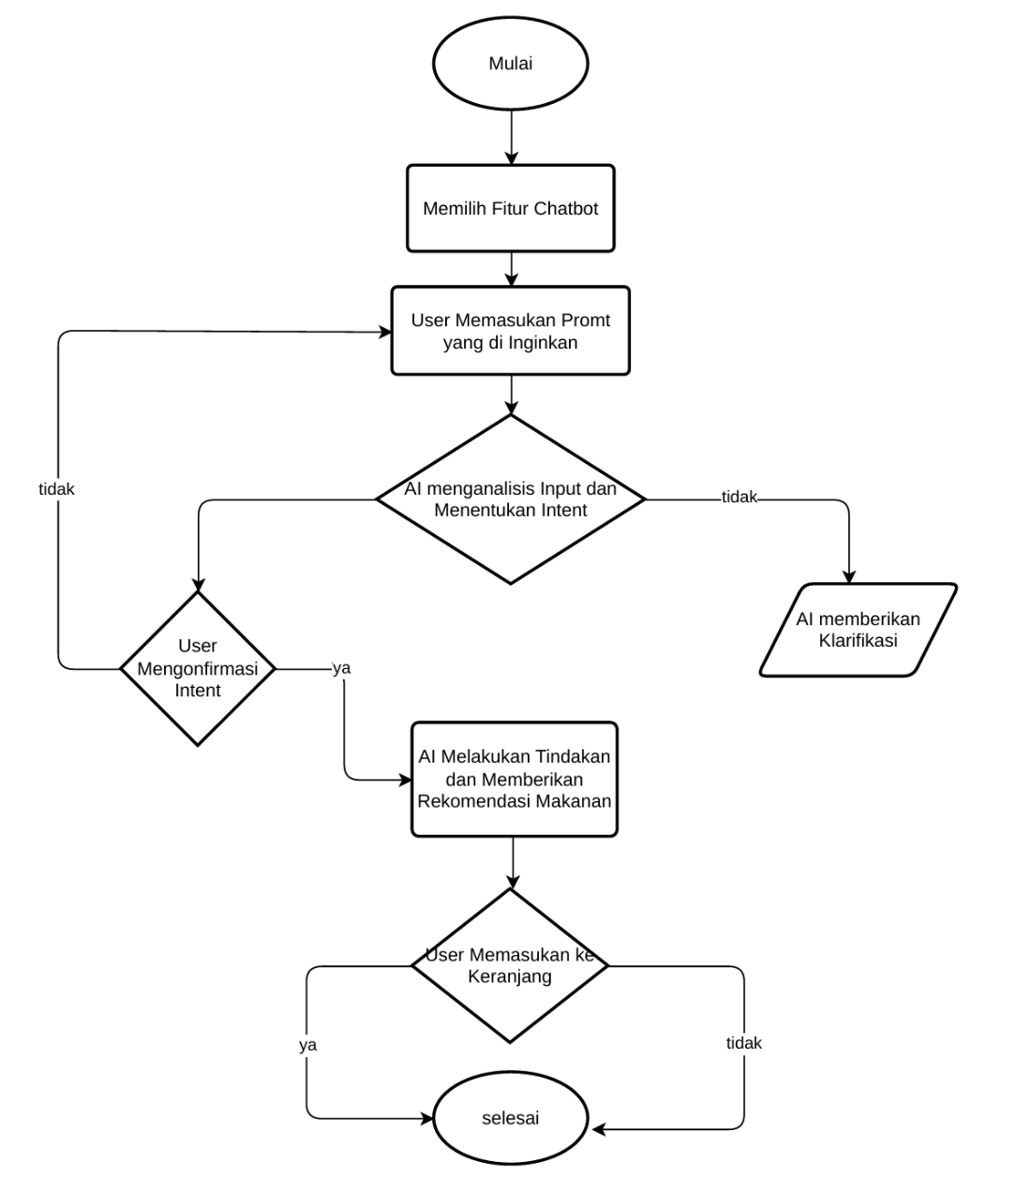
Lampiran 11. Wireframe fitur analisis kebutuhan stok
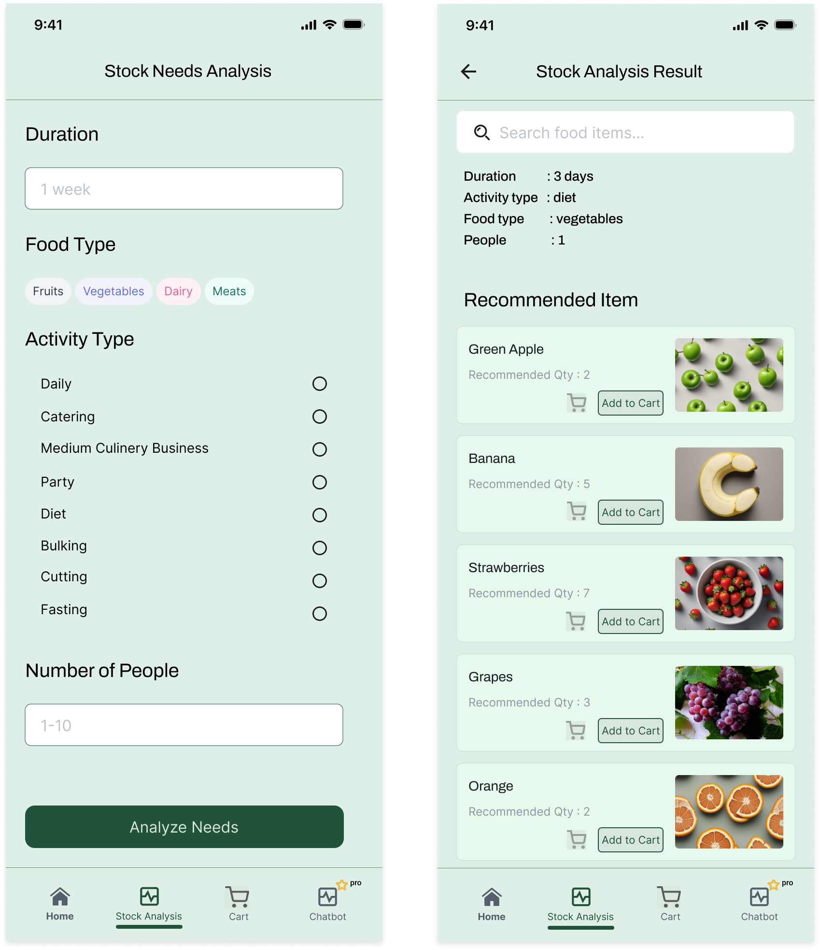
Lampiran 12. Wireframe fitur keranjang dan transaksi
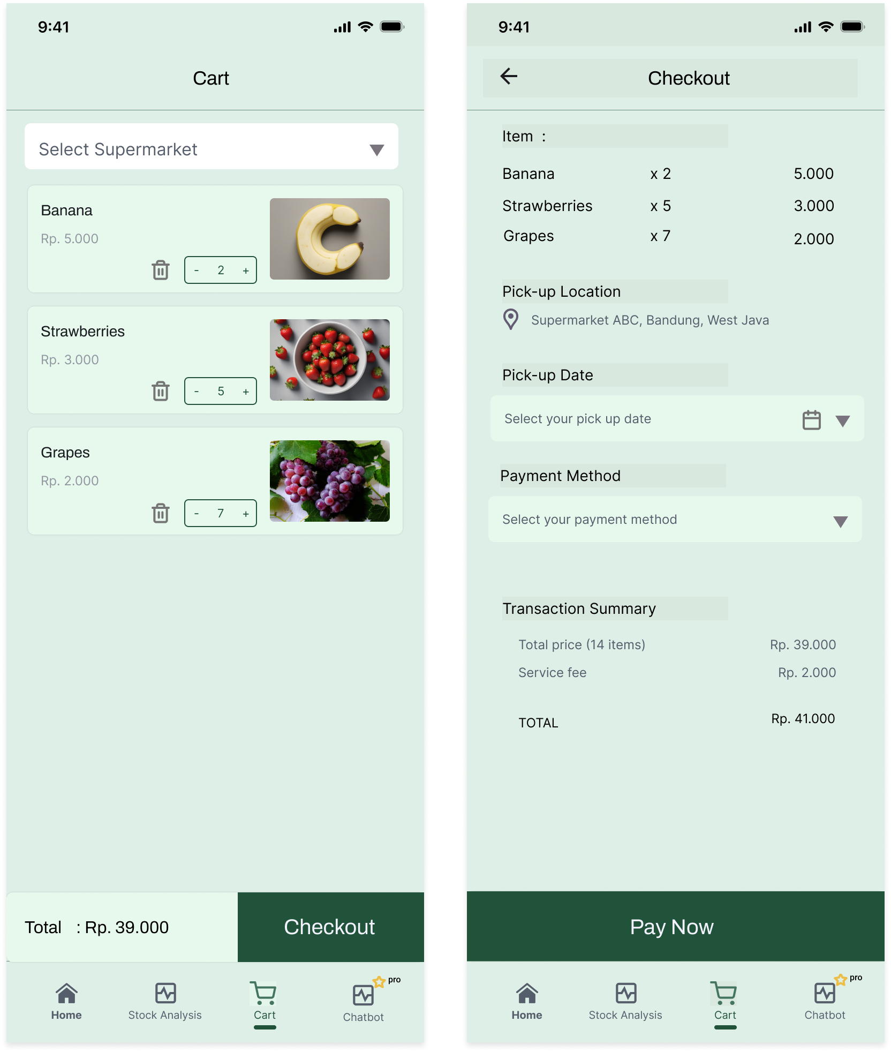
Lampiran 13. Wireframe fitur inventory
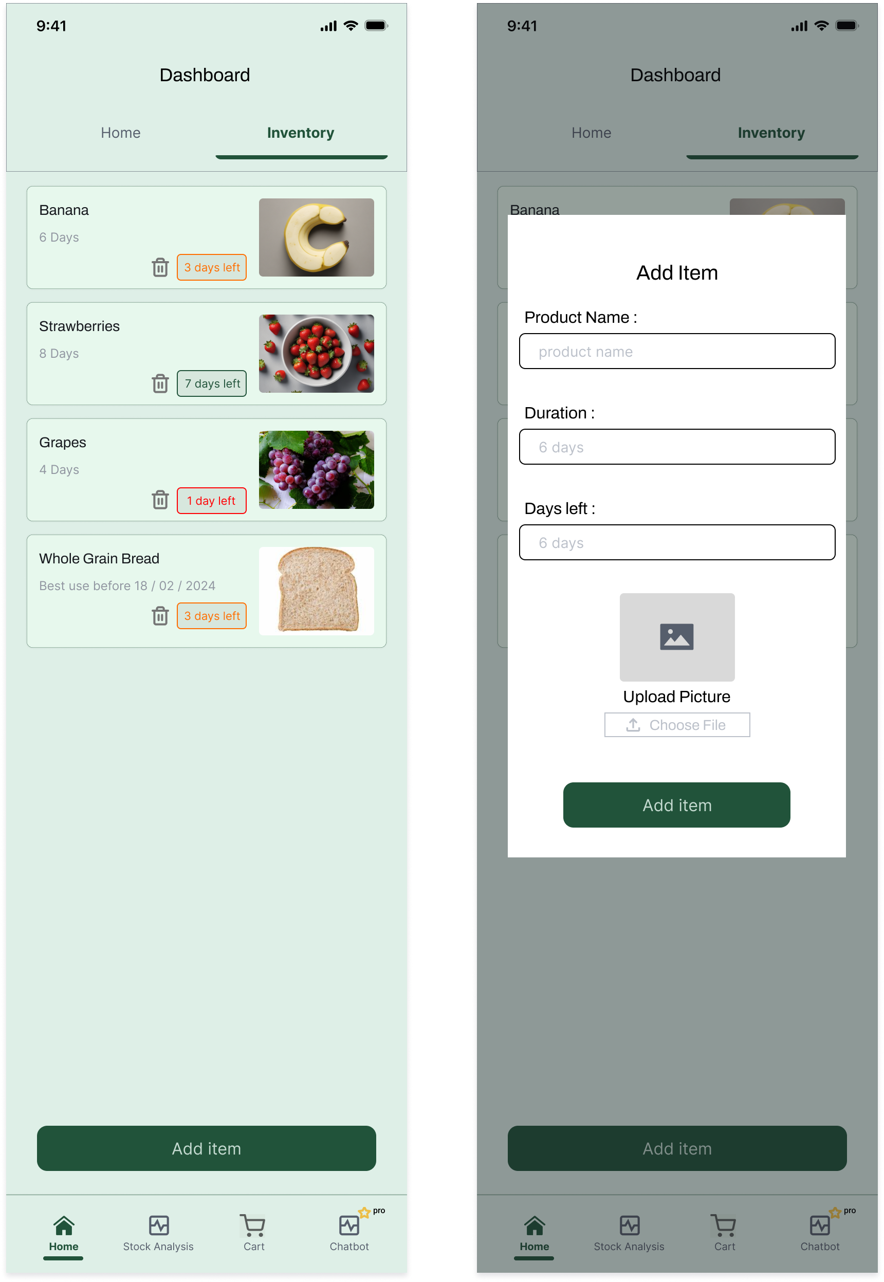
Lampiran 14. Wireframe fitur chatbot
